

ΔΕΚΑΕΤΙΑ ’60

ΤΕΡΜΑΤΟΦΥΛΑΚΕΣ

ΤΑΚΗΣ ΟΙΚΟΝΟΜΟΠΟΥΛΟΣ
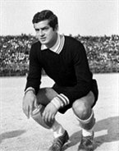

Τον αποκάλεσαν «πουλί» για το θεαματικό του παιχνίδι. Εμφανίστηκε στην Α’ Εθνική την περίοδο 1962-63 με την Προοδευτική και το καλοκαίρι του 1963 μεταγράφηκε στον Παναθηναϊκό στον οποίο έμεινε τα δώδεκα επόμενα χρόνια κατακτώντας πέντε πρωταθλήματα. Ήταν μέλος της ομάδας που κατέκτησε αήττητη το πρωτάθλημα του 1964 και εκείνης του Γουέμπλεϊ το 1971. Το μεγάλο του ατομικό ρεκόρ ήταν ότι διατήρησε για 1088 αγωνιστικά λεπτά απαραβίαστη την εστία του. Γεννημένος τον Οκτώβριο του 1943, έφυγε από τον Παναθηναϊκό στα 32 του χρόνια, αγωνιζόμενος σε Παναχαϊκή και Απόλλωνα μέχρι το 1979.

ΣΤΕΛΙΟΣ ΣΕΡΑΦΕΙΔΗΣ
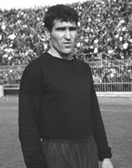
Υπηρέτησε πιστά την ΑΕΚ για τέσσερις δεκαετίες από διάφορα πόστα ο γεννημένος τον Αύγουστο του 1935 στην Αθήνα, Στέλιος Σεραφείδης. Ντεμπουτάρησε στην πρεμιέρα της εθνικής κατηγορίας στην πρώτη της αγωνιστική στην εκτός έδρας νίκη της ΑΕΚ στο Καραϊσκάκη επί του Εθνικού (1-0). Έμεινε κάτω από τα δοκάρια της «Ένωσης» έως και την περίοδο 1971-72 συμμετέχοντας σε 210 αγώνες πρωταθλήματος, κατακτώντας τρία πρωταθλήματα. Στο πρώτο από αυτά του 1963 έπαιξε σε όλους τους αγώνες.

ΝΙΚΟΣ ΧΡΗΣΤΙΔΗΣ
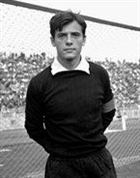
O Nίκος Χρηστίδης γεννήθηκε τον Αύγουστο του 1944 στη Θεσσαλονίκη. Εμφανίστηκε στα 17 του στην Α’ Εθνική την περίοδο 1961-62 και έμελε να γίνει ο μακροβιότερος γκολκίπερ στην 50χρονη ιστορία του Ελληνικού πρωταθλήματος με παρουσία σε 21 από αυτά. Στον Άρη αγωνίστηκε έως και την περίοδο 1975-76 σε 264 αγώνες. Ακολούθησαν έξι σεζόν στην ΑΕΚ συμπληρώνοντας συνολικά 327 αγώνες στην Α’ Εθνική. Mε την ΑΕΚ αναδείχθηκε δύο φορές πρωταθλητής.
Έγινε διεθνής πριν καν κλείσει τα 20 του χρόνια υπερασπιζόμενος σε 26 αναμετρήσεις την εστία της εθνικής ομάδας.

ΑΜΥΝΤΙΚΟΙ

ΒΑΣΙΛΕΙΟΥ ΤΑΣΟΣ
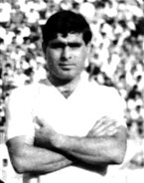
Αν και γεννήθηκε στον Πειραιά το 1938 έκανε καριέρα στην Α’ Εθνική σε ομάδες της Αθήνας, τον Απόλλωνα και την ΑΕΚ. Έμεινε τις έξι πρώτες σεζόν της εθνικής κατηγορίας στον Απόλλωνα και το 1965 μεταγράφηκε στην ΑΕΚ με την οποία κατέκτησε το πρωτάθλημα του 1968 και ήταν μέλος της ομάδας που έφθασε την επόμενη χρονιά στους «8» του κυπέλλου πρωταθλητριών.

ΓΚΑΙΤΑΤΖΗΣ ΓΙΑΝΝΗΣ
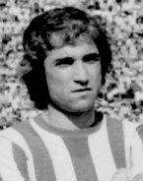
Θρακιώτης αμυντικός γεννημένος στην Ξάνθη, το 1944. Έκανε τα πρώτα του βήματα στον Ορφέα Ξάνθης και το 1963 μετακινήθηκε στον Ολυμπιακό με τον οποίο έως και το 1977 κατέκτησε πέντε πρωταθλήματα χωρίς να φορέσει την φανέλα άλλης ομάδας στην Α’ Εθνική. Συμπλήρωσε 345 αγώνες αγωνιζόμενος κυρίως ως δεξιό μπακ.

ΖΑΝΤΕΡΟΓΛΟΥ ΧΡΗΣΤΟΣ
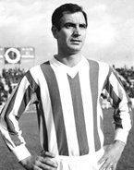
Γεννημένος στον Βόλο το 1940, εμφανίστηκε στην Α’ Εθνική το 1961 με την Νίκη Βόλου της οποίας υπήρξε ο ακρογωνιαίος λίθος της άμυνας της. Μετά από τέσσερις σεζόν με την ομάδα της Νέας Ιωνίας μεταγράφηκε στον Ολυμπιακό με το οποίο κατέκτησε τα πρωταθλήματα του 1966 και του 1967. Έμεινε μέχρι το 1970 στον Πειραιά και στη συνέχεια φόρεσε για τρεις σεζόν την φανέλα του Αιγάλεω και μία του Ατρομήτου μέχρι το 1975 που έκλεισε την καριέρα του. Κατέχει το ρεκόρ των συνεχόμενων αγώνων στο Ελληνικό πρωτάθλημα (164). Ξεκίνησε το σερί του ως παίκτης της Νίκης τον Απρίλιο του 1964 και έπαιζε συνεχώς έως τον Σεπτέμβριο του 1969.

ΚΑΜΑΡΑΣ ΑΡΙΣΤΕΙΔΗΣ
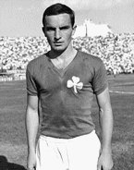
Ο «πολέμαρχος» του Ελληνικού ποδοσφαίρου, γεννήθηκε το 1939 στην Αθήνα και εντάχθηκε στον Απόλλωνα όπου ήδη αγωνιζόταν ο μεγαλύτερος αδελφός του Γιώργος. Συμμετείχε με την «Ελαφρά Ταξιαρχία» στις δύο πρώτες σεζόν της Α’ Εθνικής και το 1961 βρέθηκε στον Παναθηναϊκό. Συνδυάζοντας με απόλυτη επιτυχία σπουδές και ποδόσφαιρο φόρεσε την πράσινη φανέλα μέχρι το 1973. Στο διάστημα αυτό κατέκτησε έξι πρωταθλήματα και έπαιξε στον τελικό του κυπέλλου πρωταθλητριών το 1971. Εγκαταλείποντας την ενεργό δράση αφοσιώθηκε στην νομική και υπήρξε από τα ιδρυτικά μέλη του ΠΣΑΠ.

ΚΡΕΜΜΥΔΑΣ ΑΓΓΕΛΟΣ
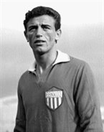
Κεντρικός αμυντικός με μεγάλη θητεία στην Α’ Εθνική με την φανέλα του Εθνικού και της Παναχαϊκής. Γεννήθηκε το 1943 στον Πειραιά και στα είκοσι του χρόνια φόρεσε το 1963 την φανέλα του Εθνικού με την οποίο αγωνίστηκε έως και την περίοδο 1976-77. Τις επόμενες δύο σεζόν έγινε παίκτης της Παναχαϊκής συμπληρώνοντας 449 εμφανίσεις στην Α’ Εθνική ενώ πέτυχε και 21 γκολ τα περισσότερα με πέναλτι.

ΛΟΥΚΑΝΙΔΗΣ ΤΑΚΗΣ
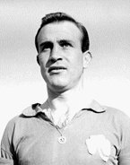
Δεν είναι λίγοι εκείνοι που τον θεωρούν ως τον κορυφαίο Έλληνα ποδοσφαιριστή. Πολυτάλαντος και…πολυθεσίτης αγωνιζόταν με την ίδια επιτυχία σε πολλές θέσεις ο γεννημένος το 1937 στο Μεσοχώρι της Δράμας, Τάκης (Νεοτάκης) Λουκανίδης. Μέλος της χρυσής ομάδας της Δόξας, έπαιξε μαζί της στις δύο πρώτες περιόδους της Α’Εθνικής. Η μεταγραφή του στον Παναθηναϊκό έμοιαζε μυθιστόρημα με χάπι έντ το 1962. Έμεινε επτά χρόνια στους πράσινους και αγωνίστηκε στη συνέχεια για δύο σεζόν στον Άρη έχοντας συνολικά 236 συμμετοχές και 82 γκολ στο πρωτάθλημα.

ΜΠΑΛΛΟΠΟΥΛΟΣ ΦΩΤΗΣ
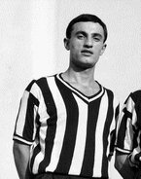
Πειραιώτης αμυντικός που γεννήθηκε το 1937 και εμφανίστηκε πολύ μικρός στην Α’ Εθνική την περίοδο 59-60 με την Προοδευτική μαζί με τον μεγαλύτερο αδελφό του Βαγγέλη. Έπαιξε τέσσερις περιόδους με την ομάδα του Κορυδαλλού και μετά από μία σεζόν στην Β’ Εθνική, βρέθηκε το 1964 στην ΑΕΚ με την οποία κατέκτησε το πρωτάθλημα του 1968. Έκλεισε την καριέρα του σε επίπεδο Α’ Εθνικής, στον Ατρόμητο. Είχε συνολικά 232 εμφανίσεις και 10 γκολ στην πρώτη κατηγορία.

ΠΑΠΟΥΛΙΔΗΣ ΤΑΚΗΣ
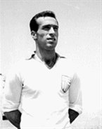
Αμυντικός υψηλών προδιαγραφών γεννήθηκε στην Αθήνα το 1934 και ήταν ήδη γνωστός στο πανελλήνιο όταν ξεκίνησε η Α’ Εθνική και τον βρήκε στον Πανιώνιο. Έπαιξε τις τέσσερις πρώτες περιόδους στην ομάδα της Νέας Σμύρνης και το 1963 μετακόμισε στον Παναθηναϊκό. Στους πράσινους έπαιξε τρεις σεζόν κατακτώντας δύο φορές το πρωτάθλημα (ανάμεσα τους και το αήττητο του 1964). Απουσίασε μόλις σε τρία παιχνίδια την περίοδο 65-66 στην τριετία που αγωνίστηκε στον Παναθηναϊκό. Έφυγε από την ζωή τον Σεπτέμβριο του 1998.

ΠΟΛΥΧΡΟΝΙΟΥ ΚΩΣΤΑΣ
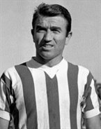
Γεννήθηκε το 1936 στην Εύβοια και από το 1954 ανήκε στον Ολυμπιακό. Η καθιέρωση της εθνικής κατηγορίας τον βρήκε βασικό στέλεχος των ερυθρολεύκων στους οποίους παρέμεινε έως και την σεζόν 1967-68 κατακτώντας δύο πρωταθλήματα. Σε εννέα περιόδους είχε 245 συμμετοχές και 25 γκολ. Διετέλεσε προπονητής αρκετών ομάδων της Α’Εθνικής (ανάμεσα τους και ο Ολυμπιακός) αλλά και ομοσπονδιακός τεχνικός. Αγωνιζόταν τόσο ως αμυντικός όσο και μέσος.

ΣΟΥΡΠΗΣ ΦΡΑΓΚΙΣΚΟΣ
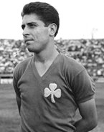
Γεννήθηκε το 1943 στην Αθήνα και το 1962 γίνεται μέλος της πρώτης ομάδας του Παναθηναϊκού. Πιστός στο τριφύλλι έως και το 1973 που εγκατέλειψε μόλις στα 30 του χρόνια το ποδόσφαιρο για να αφοσιωθεί στην αθλιατρική. Στα χρόνια που αγωνίστηκε κατέκτησε πέντε πρωταθλήματα (ανάμεσα τους και το αήττητο του 1964) και ήταν μέλος της ομάδας του Γουέμπλεϊ το 1971.
Αγωνίστηκε σε 311 αγώνες πρωταθλήματος χωρίς πάντως να καταφέρει να πετύχει ούτε ένα γκολ αλλά και χωρίς να αλλάξει φανέλλα σε όλη την διάρκεια της καριέρας του.

ΣΟΦΙΑΝΙΔΗΣ ΑΛΕΚΟΣ
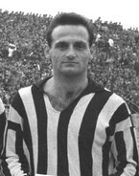
Γεννήθηκε στην Κων/πολη το 1937 και ξεκίνησε την καριέρα του ως επιθετικός στην Πέρα Κλουμπ.Όταν ήρθε στην Ελλάδα, ο Τρύφων Τζανετής τον μετέτρεψε σε αμυντικό υψηλής κλάσης και τον καθιέρωσε. Αγωνίστηκε σε όλη την δεκαετία του ’60 στην ΑΕΚ με την οποία κατέκτησε δύο πρωταθλήματα. Ο ερχομός του Στάνκοβιτς στην Ένωση του περιόρισε στο ελάχιστο την παρουσία του. Έκλεισε την καριέρα του στην Α’ Εθνική στην Παναχαϊκή έχοντας πάντως μόλις τρεις συμμετοχές στην πρώτη εμφάνιση των Αχαιών στην πρώτη κατηγορία την περίοδο 1969-70.

ΣΤΕΦΑΝΑΚΟΣ ΜΙΜΗΣ
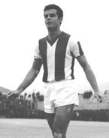
Ο ζεν-πρεμιέ του Ελληνικού ποδοσφαίρου αγωνίστηκε στις έξι πρώτες περιόδους ενώ παράλληλα έπαιξε σε οκτώ κινηματογραφικές ταινίες. Παθιασμένος γυναικάς είχε σχέσεις με πολλές γνωστές καλλιτέχνιδες του θεάτρου και του τραγουδιού (ο πρώτος του γάμος ήταν με την Μάρθα Καραγιάννη). Έφυγε το 1965 για την Νότιο Αφρική αγωνιζόμενος για τρία χρόνια σε ομάδα του Γιοχάνεσμπουργκ. Στην Α’ Εθνική είχε 132 συμμετοχές και τρία γκολ ο γεννημένος στην Καλαμάτα, αμυντικός του Ολυμπιακού.

ΜΕΣΟΙ

ΓΙΟΥΤΣΟΣ ΝΙΚΟΣ
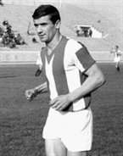
Το σύνθημα «έμπαινε Γιούτσο» είναι από τα πλέον κλασσικά του ελληνικού ποδοσφαίρου για τον γεννημένο στην Καστοριά το 1941 αλλά μεγαλωμένο στην Ουγγαρία, Νίκο Γιούτσο. Η καριέρα του ξεκίνησε την Ουγγρική Τσέπελ από όπου τον έφερε στην Ελλάδα ο Ολυμπιακός και στον οποίο αγωνίστηκε από το 1964 μέχρι το 1974 σε 274 αγώνες με 100 γκολ. Κατέκτησε τέσσερα πρωταθλήματα (1966,1967,1973,1974) πριν μεταγραφεί στον Εθνικό το καλοκαίρι του 1974. Φόρεσε για δύο χρόνια την φανέλα του Εθνικού και έκλεισε την καριέρα του στην Α’ Εθνική με 317 συμμετοχές και 102 γκολ.

ΓΡΗΓΟΡΙΑΔΗΣ ΠΑΥΛΟΣ
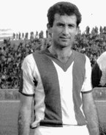
Μέλος της σπουδαίας ομάδας των «Μαυραετών», ο Παύλος Γρηγοριάδης γεννήθηκε το 1938 στην Δράμα. Πρωταγωνιστής στις επιτυχίες της Δόξας των αρχών της δεκαετίας του ’60 με 40 γκολ σε 84 εμφανίσεις, πήρε μεταγραφή το 1962 για τον Ολυμπιακό. Αγωνίστηκε για τρεις περιόδους στους ερυθρόλευκους (60 συμ. 17 γκολ) και έκλεισε τον κύκλο του στην Α’ Εθνική στον Πανελευσινιακό την περίοδο 1967-68. Έφυγε από την ζωή τον Νοέμβριο του 2007.
ΔΟΜΑΖΟΣ MIMHΣ
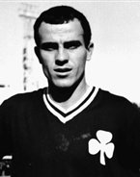
Ο «στρατηγός» του Ελληνικού ποδοσφαίρου γεννήθηκε στην καρδιά της Αθήνας, τους Αμπελόκηπους, τον Ιανουάριο του 1942 και το καλοκαίρι του 1959 μεταγράφηκε από την Άμυνα Αμπελοκήπων στον Παναθηναϊκό. Τίμησε όσοι λίγοι την πράσινη φανέλα αγωνιζόμενος μέχρι το καλοκαίρι του 1980 με μια παρένθεση 18 μηνών στην ΑΕΚ. Κατέκτησε 10 πρωταθλήματα (τα εννέα με τον Παναθηναϊκό) και κατέχει το ρεκόρ των συμμετοχών με 535 εμφανίσεις σε 21 περιόδους.

ΚΑΡΑΦΕΣΚΟΣ ΓΕΩΡΓΙΟΣ
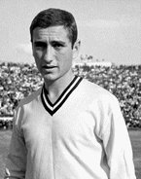
Αθόρυβος μέσος με πολύχρονη παρουσία στα γήπεδα της Α’ Εθνικής. Γεννημένος το 1946 στην Αθήνα και έκανε την πρώτη εμφάνιση του την περίοδο 1965-66 με την ΑΕΚ στην οποία αγωνίστηκε έως και το 1974 κατακτώντας τα πρωταθλήματα του 1968 και του 1971. Το καλοκαίρι του 1974 μεταγράφηκε στην νεοφώτιστη εκείνη την σεζόν Καστοριά, αγωνιζόμενος για τέσσερα ακόμη χρόνια στην πρώτη κατηγορία. Είχε συνολικά 291 εμφανίσεις και 28 γκολ.

ΛΕΒΕΝΤΑΚΟΣ ΠΕΤΡΟΣ
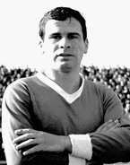
Γεννημένος το 1946 ο Πέτρος Λεβεντάκος έγινε γνωστός την σεζόν 65-66 όταν εμφανίστηκε με τον Εθνικό στην Α’ Εθνική. Μετά από έξι περιόδους στην ομάδα του Πειραιά, βρέθηκε το 1971 στην Παναχαϊκή και ήταν βασικό στέλεχος της κορυφαίας ομάδας της όλων των εποχών. Αγωνίστηκε για τέσσερις σεζόν στην Πάτρα και την περίοδο 1975-76 ολοκλήρωσε τον κύκλο του στην Α’ Εθνική με την φανέλα του ΠΑΣ Γιάννενα. Συνέχισε να αγωνίζεται στις μικρότερες κατηγορίες για αρκετά χρόνια μετά.

ΠΑΠΑΕΜΜΑΝΟΥΗΛ ΑΝΔΡΕΑΣ
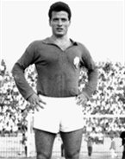
Ο μεσοεπιθετικός με το τρομερό σουτ που έγραψε την δική του ιστορία με τα γκολ-φωτοβολίδες. Γεννήθηκε το 1939 στο Φάληρο αλλά η καριέρα του απογειώθηκε στην Αθήνα και ειδικά στη Λεωφόρο Αλεξάνδρας. Ήταν ο παίκτης που πέτυχε το πρώτο γκολ των πρασίνων στην εθνική κατηγορία κατακτώντας πέντε πρωταθλήματα (60,61,62,64,65). Η καριέρα του στα Ελληνικά γήπεδα ολοκληρώθηκε με τριετή παρουσία στην ΑΕΚ με την οποία πήρε ένα ακόμη πρωτάθλημα, το 1971.

ΣΑΡΑΒΑΚΟΣ ΘΑΝΑΣΗΣ
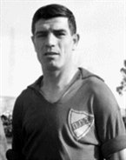
Μικροκαμωμένος, ευέλικτος διέπρεψε ως δεξιός εξτρέμ αγωνιζόμενος σε όλη του την καριέρα στον Πανιώνιο. Από τα μέσα της δεκαετίας του 50’ όταν έκανε την πρώτη του εμφάνιση σε ηλικία 17 χρόνων έως και το 1966 ο γεννημένος το 1932 στην Αθήνα, Θανάσης Σαραβάκος άφησε την δική του εποχή στους κυανέρυθρους. Την σκυτάλη ανέλαβε αργότερα ο γιός του Δημήτρης. Από τις περιπτώσεις που ο γιός που επισκίασε την φήμη και την καριέρα του πατέρα αν και συνήθως συμβαίνει το αντίθετο. Ο Θανάσης έφυγε από την ζωή τον Ιανουάριο του 2009.

ΣΚΕΥΟΦΥΛΑΚΑΣ ΣΤΕΛΙΟΣ
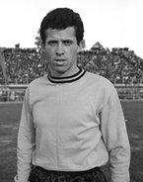
Αθόρυβος μέσος με πολύχρονη παρουσία στα γήπεδα της Α’ Εθνικής. Γεννημένος το 1946 στην Αθήνα και έκανε την πρώτη εμφάνιση του την περίοδο 1965-66 με την ΑΕΚ στην οποία αγωνίστηκε έως και το 1974 κατακτώντας τα πρωταθλήματα του 1968 και του 1971. Το καλοκαίρι του 1974 μεταγράφηκε στην νεοφώτιστη εκείνη την σεζόν Καστοριά, αγωνιζόμενος για τέσσερα ακόμη χρόνια στην πρώτη κατηγορία. Είχε συνολικά 291 εμφανίσεις και 28 γκολ.

ΣΤΑΜΑΤΙΑΔΗΣ ΑΝΔΡΕΑΣ
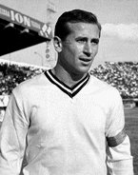
Γεννήθηκε το 1935 στα Πετράλωνα και από τα 15 του φόρεσε την φανέλα της ΑΕΚ, της μοναδικής ομάδας με την οποία αγωνίστηκε στην Α’ Εθνική. Είχε ήδη εννέα χρόνια παίκτης της Ένωσης στην καθιέρωση της εθνικής κατηγορίας. Αγωνίστηκε μέχρι και την περίοδο 1968-1969 όταν και εγκατέλειψε την ενεργό δράση έχοντας κατακτήσει δύο πρωταθλήματα με την ΑΕΚ την οποία υπηρέτησε και ως προπονητής τα επόμενα χρόνια.

ΣΥΜΕΩΝΙΔΗΣ ΛΕΑΝΔΡΟΣ
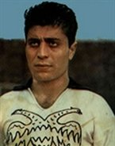
Ποδοσφαιριστής που έγινε γνωστός με το μικρό του όνομα, το Λέανδρος. Γεννήθηκε το 1937 στο Κιλκίς και από τα 17 χρόνια ήταν βασικό στέλεχος της ομάδας του ΠΑΟΚ. Υπηρέτησε πιστά τον «Δικέφαλο» έως και το 1969 που τελείωσε την καριέρα του με 212 συμμετοχές και 37 γκολ στην Α’ Εθνική. Σημαία του ΠΑΟΚ πριν κάνει τον κύκλο του ο Γιώργος Κούδας, διετέλεσε αρχηγός και ψυχή της ομάδας για πολλά χρόνια.

ΦΟΥΛΙΔΗΣ ΠΟΛΥΧΡΟΝΗΣ
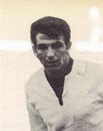
O Πολυχρόνης (Πόλυς) Φουλίδης είναι αναμφίβολα ο «πρεσβευτής» της χρυσής ομάδας του Πιερικού, ομάδα που θεωρήθηκε όχι άδικα ως η κορυφαία επαρχιακή ειδικά στο δεύτερο μισό της δεκαετίας του ’60. Μεσοεπιθετικός με εξαιρετική ικανότητα στο γκολ αγωνίστηκε για δέκα περιόδους στην Α’ Εθνική πετυχαίνοντας 52 γκολ σε 274 εμφανίσεις.

ΧΑΙΤΑΣ ΣΤΑΘΗΣ
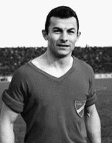
Η σημαία του Πανιωνίου με τεράστια προσφορά στον σύλλογο της Νέας Σμύρνης στον οποίο αφιέρωσε όλη του την καριέρα, ο γεννημένος στην Ιστιαία της Εύβοιας το 1940, Στάθης Χάιτας. Κορυφαίος αθλητής του 1969 στο ετήσιο δημοψήφισμα των αθλητικών συντακτών, έπαιξε στην πρώτη κατηγορία μέχρι την περίοδο 1976-77 (όλες με τον Πανιώνιο, πλην της σεζόν 1974-75 που φόρεσε την φανέλα της Λάρισας). Είχε συνολικά 481 συμμετοχές στην Α’ Εθνική (οι 461 με τον Πανιώνιο) και πέτυχε 68 γκολ. Παραμένει έως σήμερα ρέκορντμαν συμμετοχών στους κυανέρυθρους.

ΕΠΙΘΕΤΙΚΟΙ

ΑΛΕΞΙΑΔΗΣ ΑΛΕΚΟΣ
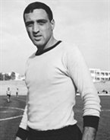
Γεννημένος το 1945 στη Θεσσαλονίκη, ο Αλέκος Αλεξιάδης ξεκίνησε το 1962 στον Άρη. Καθιερώθηκε γρήγορα και έγινε βασικό στέλεχος της ομάδας έως και το 1975. Σε 300 αγώνες πέτυχε 126 γκολ, τα 91 από τα οποία στο γήπεδο Χαριλάου. Ακολούθησε μια σεζόν με τον Παναιτωλικό (1975-76) και άλλη μία με την Καστοριά (1976-77) για να κλείσει η καριέρα του με 132 γκολ σε 328 εμφανίσεις.

ΔΕΔΕΣ ΓΙΩΡΓΟΣ
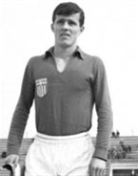
Γκολτζής από τους λίγους ο Γιώργος Δέδες με 180 γκολ σε 428 παρουσίες στην Α’ Εθνική. Γεννήθηκε στο Ναύπλιο το 1943 και στην εθνική κατηγορία εμφανίστηκε το 1961 με την φανέλα του Πανιωνίου. Αναδείχθηκε δύο φορές πρώτος σκόρερ του πρωταθλήματος. Στην πρώτη από τις δύο, το 1971 ήταν τρίτος σκόρερ στην Ευρώπη κερδίζοντας το χάλκινο παπούτσι. Η δεύτερη φορά που αναδείχθηκε πρώτος σκόρερ, ήταν με την φανέλα της ΑΕΚ την περίοδο 1975-76. Στην Ένωση αγωνίστηκε για δύο περιόδους και επέστρεψε στον Πανιώνιο για να κλείσει την καριέρα του το 1978.
ΙΝΤΖΟΓΛΟΥ ΘΑΝΑΣΗΣ
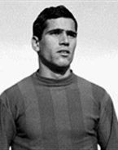
Γεννήθηκε το 1945 στη Νίκαια και η πορεία του στα γήπεδα της πρώτης εθνικής ξεκίνησε το 1963 από τον Πανιώνιο του οποίου υπήρξε βασικότατο στέλεχος έως και το 1974. Πέτυχε 99 γκολ σε 304 εμφανίσεις με τον Πανιώνιο και κέρδισε δύο φορές τον τίτλο του πρώτου σκόρερ του πρωταθλήματος. Η πρώτη με τον Πανιώνιο και η δεύτερη με τον Εθνικό με τον οποίο αγωνίστηκε για δύο περιόδους.

ΝΕΣΤΟΡΙΔΗΣ ΚΩΣΤΑΣ
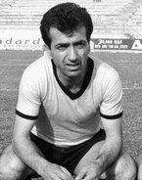
Ο θρυλικός Νέστορας του Ελληνικού ποδοσφαίρου με το εκπληκτικό ποσοστό γκολ (139 σε 167 εμφανίσεις), γεννήθηκε το 1930 στην Δράμα αλλά μεγάλωσε στην Αθήνα και από το 1951 αποτελούσε βασικό στέλεχος του Πανιωνίου. Το 1955 εντάσσεται στην ΑΕΚ και παρά το γεγονός ότι ήταν ήδη 30 χρόνων όταν καθιερώθηκε η εθνική κατηγορία πρόλαβε να βομβαρδίσει τις αντίπαλες εστίες και να αναδειχθεί πρώτος σκόρερ στις τέσσερις πρώτες περιόδους. Ακολούθησε μια σύντομη παρουσία στον Βύζαντα την περίοδο 1966-67.

ΠΑΝΑΚΗΣ ΒΑΓΓΕΛΗΣ
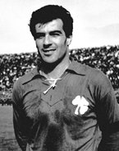
Σε όλη του την καριέρα ο γεννημένος στην Καλογρέζα το 1933, Βαγγέλης Πανάκης, φόρεσε μόνο την φανέλα του Παναθηναϊκού από τις αρχές της δεκαετίας του ’50 έως και το 1965. Κατέκτησε πέντε πρωταθλήματα στην εθνική κατηγορία όπου πέτυχε 57 γκολ σε 90 εμφανίσεις. Μέλος της ομάδας που κατέκτησε το αήττητο πρωτάθλημα του 1964 και μάλιστα ήταν αυτός που πέτυχε το νικητήριο γκολ στο Καραϊσκάκη την τελευταία αγωνιστική στο ντέρμπι με τον Ολυμπιακό που διατήρησε το αήττητο.

ΣΙΔΕΡΗΣ ΓΙΩΡΓΟΣ
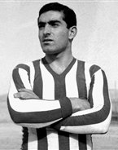
Ο θρυλικός «Φόντακας» γεννήθηκε το 1938 και σε ηλικία 21 χρόνων μετακινήθηκε από τον Ατρόμητο Πειραιά στον Ολυμπιακό με τον οποίο άρχισε να βομβαρδίζει τις αντίπαλες εστίες σημειώνοντας 225 γκολ σε 287 παρουσίες στο Ελληνικό πρωτάθλημα. Κατέκτησε δύο πρωταθλήματα με τον Ολυμπιακό και αναδείχθηκε τρεις φορές πρώτος σκόρερ (1965,1967,1969). Τα 35 γκολ της περιόδου 68-69 τον ανέδειξαν δεύτερο σκόρερ στην Ευρώπη και του χάρισαν το αργυρό παπούτσι. Έγινε ο πρώτος Έλληνας που αγωνίστηκε με μεταγραφή σε Ευρωπαϊκή ομάδα, την Βελγική Αντβερπ.
ΜΠΟΜΠΕΚ ΣΤΕΦΑΝ
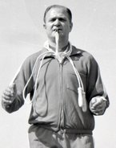
Γεννημένος το 1923 στο Ζάγκρεμπ, ο Κροάτης Στέφαν Μπόμπεκ, έκανε σπουδαία ποδοσφαιρική καριέρα παραμένοντας έως σήμερα πρώτος σκόρερ όλων των εποχών της Παρτιζάν. Το 1963 ήρθε στην Ελλάδα αναλαμβάνοντας τον Παναθηναϊκό και εφαρμόζοντας το πρωτοποριακό για την εποχή σύστημα 4-4-3. Κατέκτησε με τους πράσινους το αήττητο πρωτάθλημα του 1964 και εκείνο του 1965. Δούλεψε στη συνέχεια στον Ολυμπιακό και επέστρεψε στον Παναθηναϊκό το 1974.

ΜΠΟΥΚΟΒΙ ΜΑΡΤΟΝ
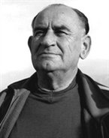
Σημαντική ποδοσφαιρική προσωπικότητα που ήρθε στην Ελλάδα το καλοκαίρι του 1965 έχοντας προηγούμενα μακρά ποδοσφαιρική και προπονητική θητεία με κορυφαία στην εθνική ομάδα της Ουγγαρίας, Κατέκτησε δύο πρωταθλήματα με τον Ολυμπιακό (1966,1967) τα μοναδικά των ερυθρόλευκων στην δεκαετία του '60 και αγαπήθηκε όσο ελάχιστοι ξένοι προπονητές. Η φυγή του από την Ελλάδα μέσα στην δικτατορία και η αντίδραση των φίλων του Ολυμπιακού έχει μείνει ιστορική. Γεννήθηκε το 1903 και πέθανε το 1985.

ΤΣΑΚΝΑΝΤΙ ΓΙΕΝΕ
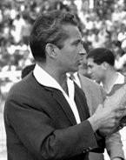
Η παρουσία του στην Ελλάδα συνδέθηκε με τα δύο πρωταθλήματα που κατέκτησε η ΑΕΚ την δεκαετία του 60, το 1963 και το 1968. Ενδιάμεσα των δύο τίτλων είχε εργαστεί στην Νυρεμβέργη ενώ μετά την ΑΕΚ είχε περάσει χωρίς πάντως επιτυχία και από τον ΠΑΟΚ. Ούγγρος με γερμανική υπηκοότητα, γεννήθηκε το 1924 και πέθανε το 2001. Έδινε σημαντική βαρύτητα στην φυσική κατάσταση ως καθηγητής σωματικής αγωγής που ήταν πριν ασχοληθεί αποκλειστικά με το ποδόσφαιρο.

